1. EER是空调器的制冷性能系数，也称能耗比，表示空调器的单位功率制冷量。(2)COP是制冷(热)循环中产生的制冷(热)量与制冷(热)所耗电功率之比，分为制冷和制热时的COP，制冷时的性能系数也称EER。

⑶数学表达式为:EER=制冷量/制冷消耗功率COP=制热量/制热消耗功率

1. EER和COP越高，空调器能耗越小，性能比越高。

空调制冷能耗EER=制冷量÷制冷消耗功率;

空调制热能耗COP=制热量÷制热消耗功率。

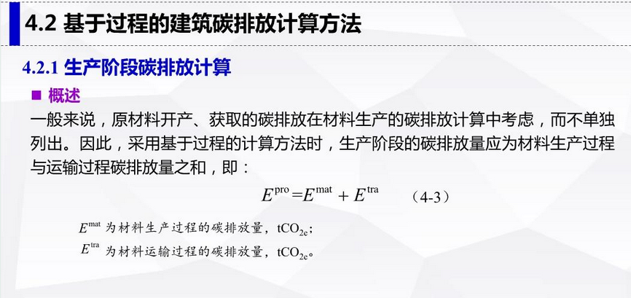

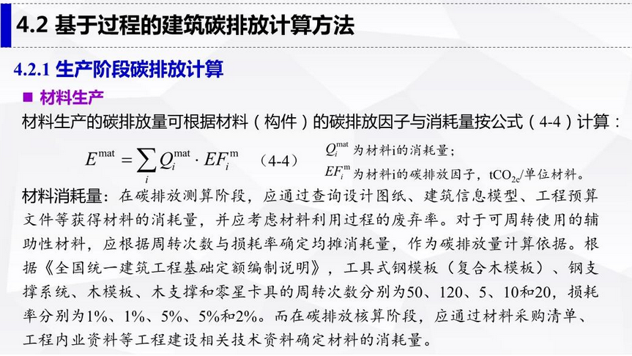

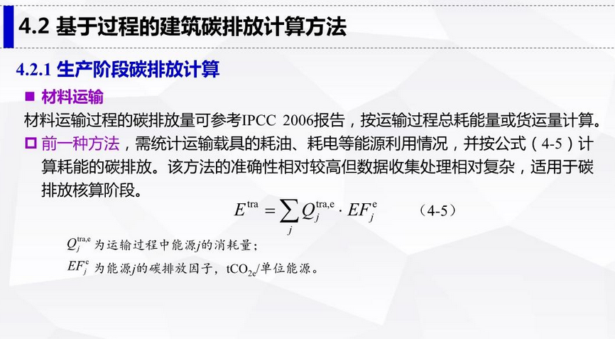

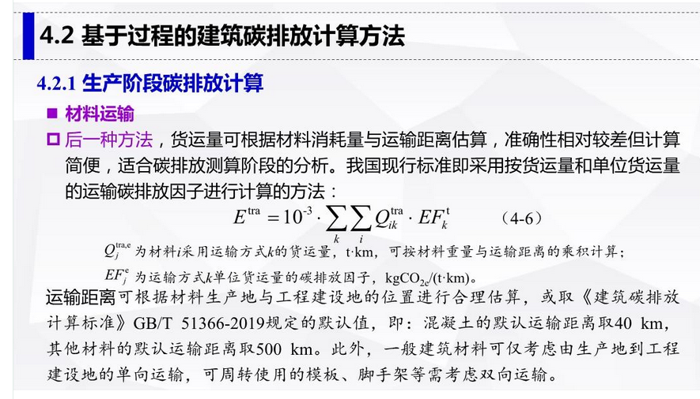

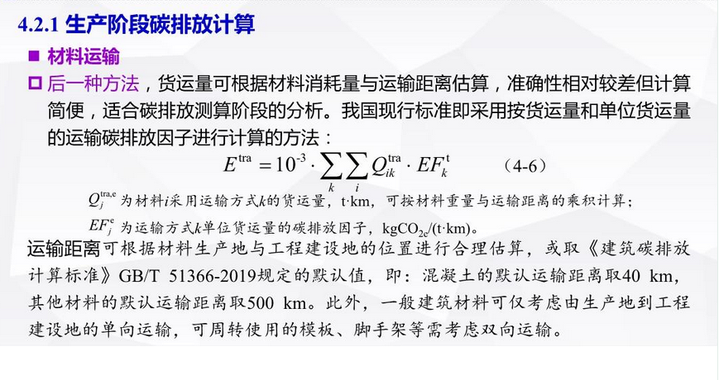



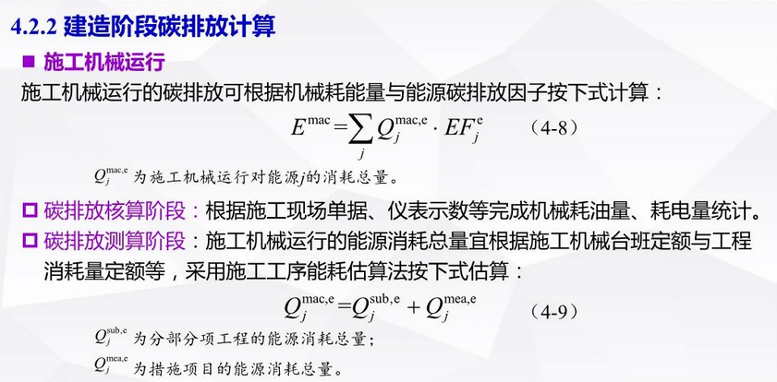

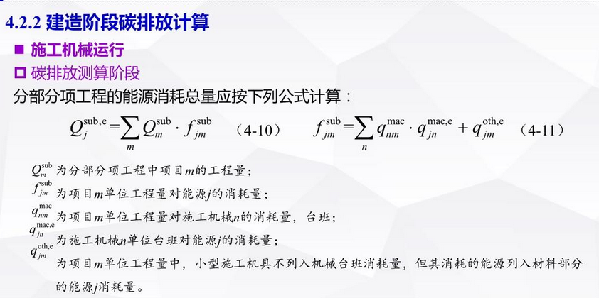

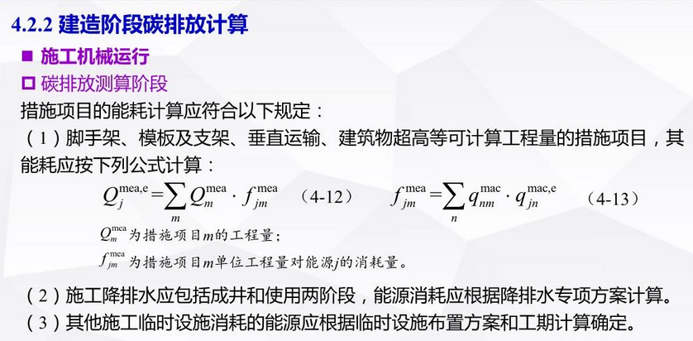

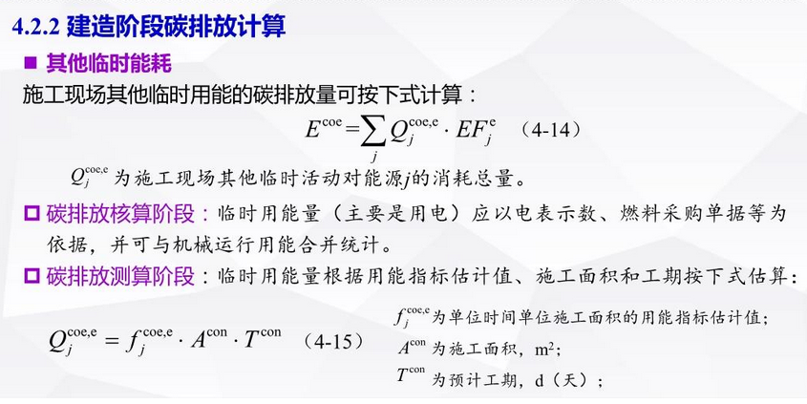

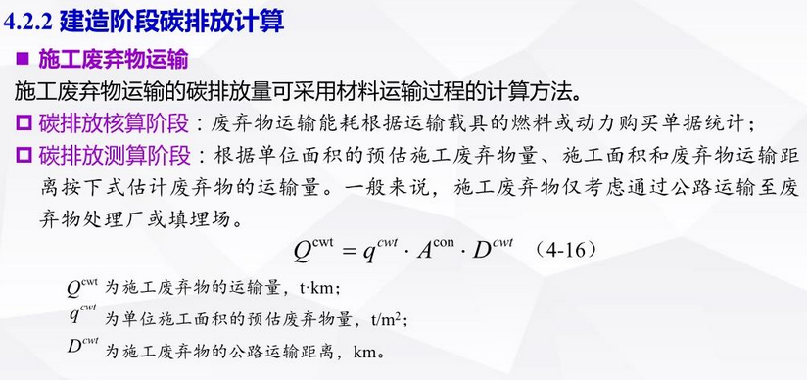

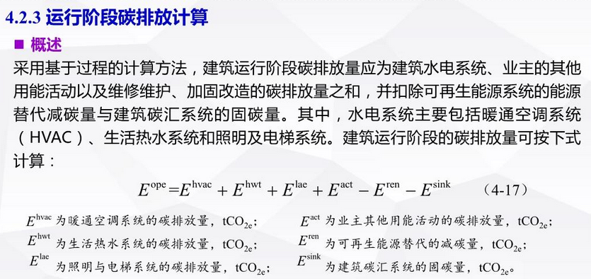

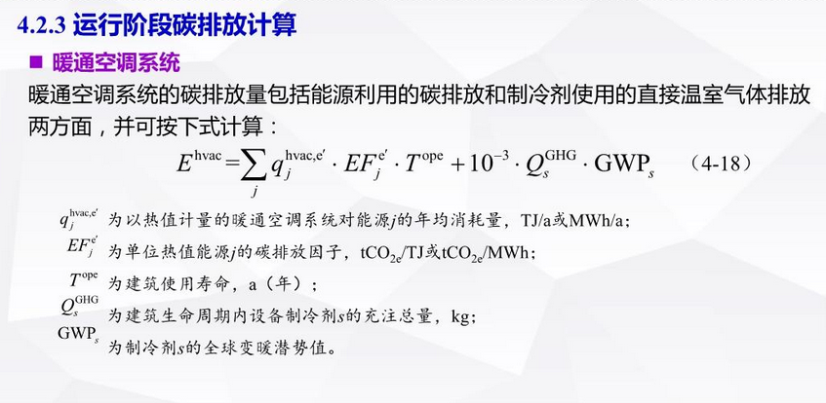

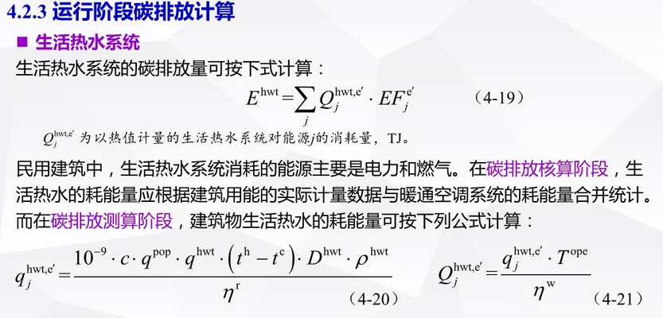

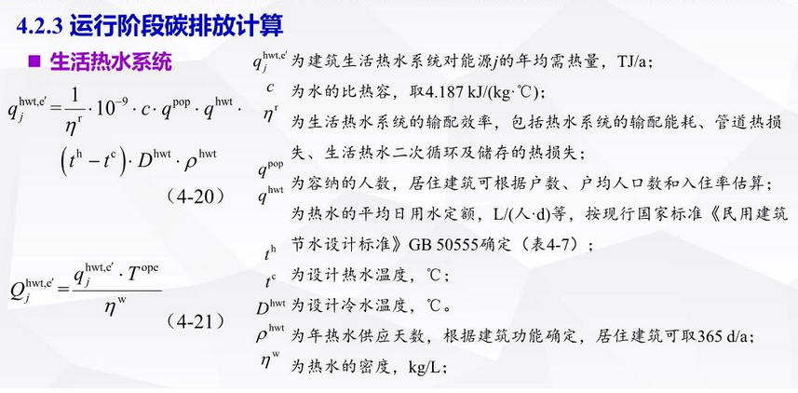

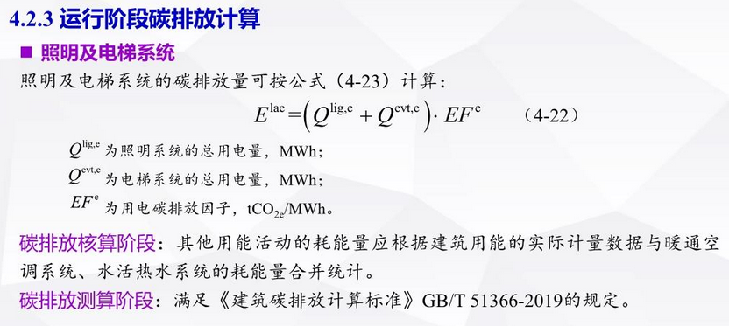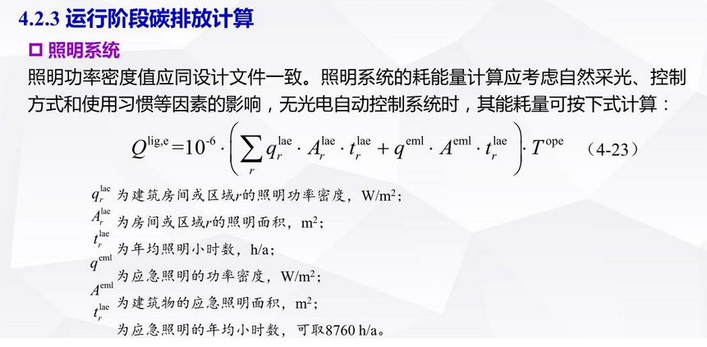

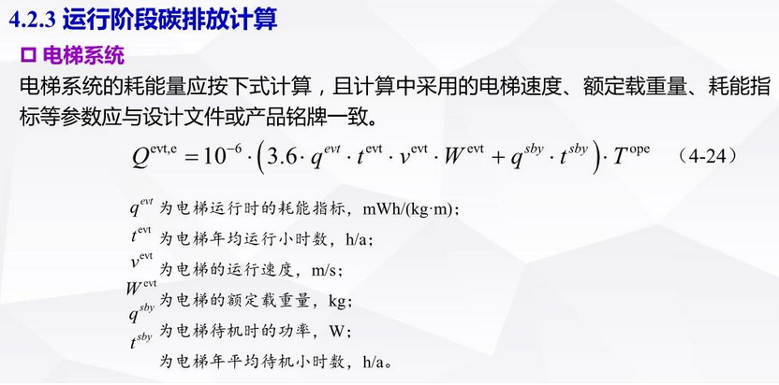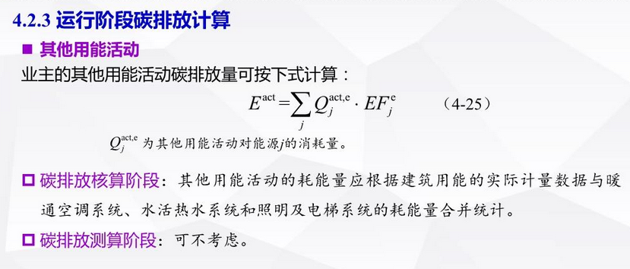

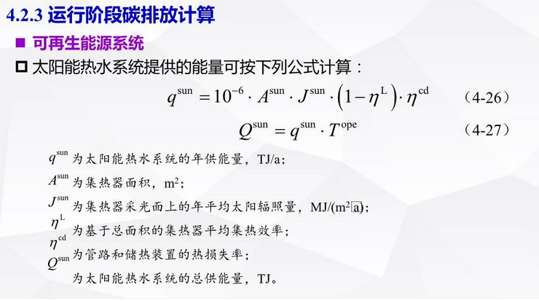

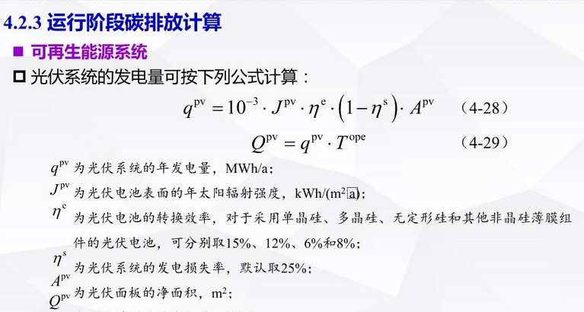



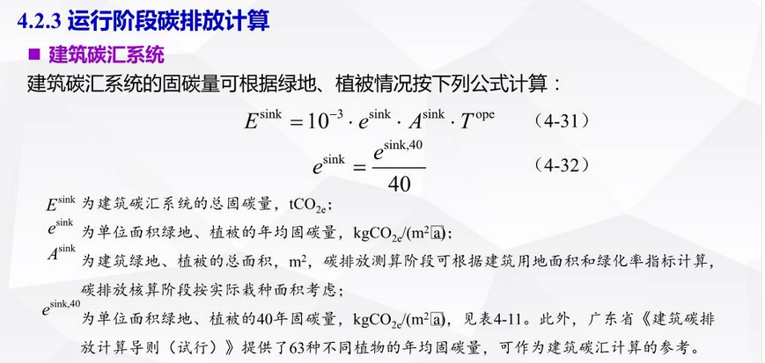



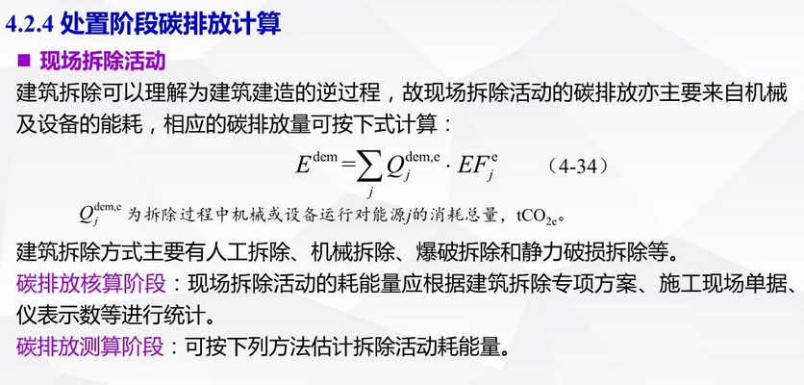

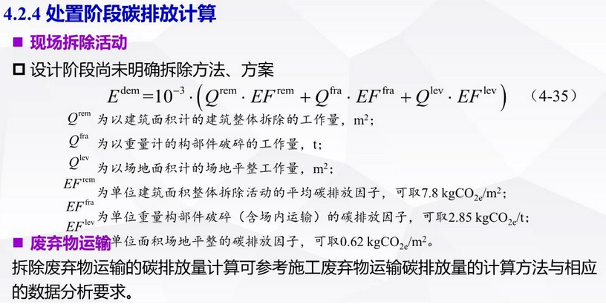

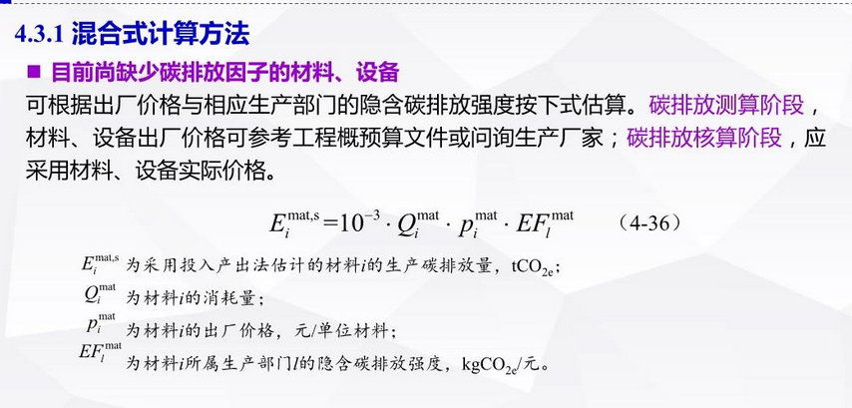

、

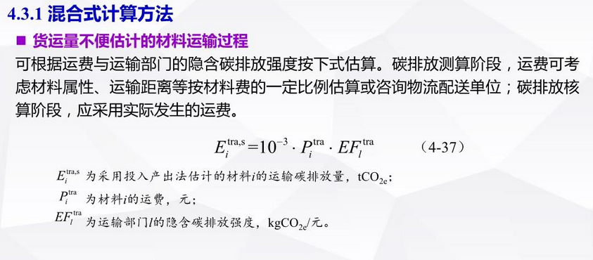

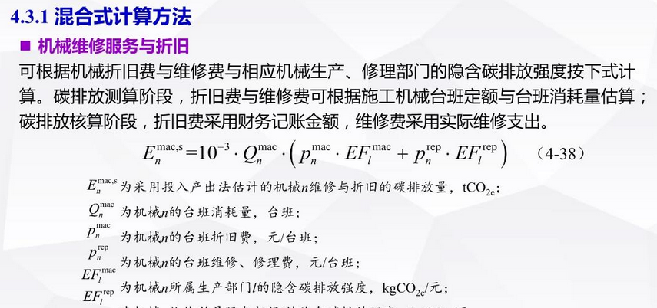

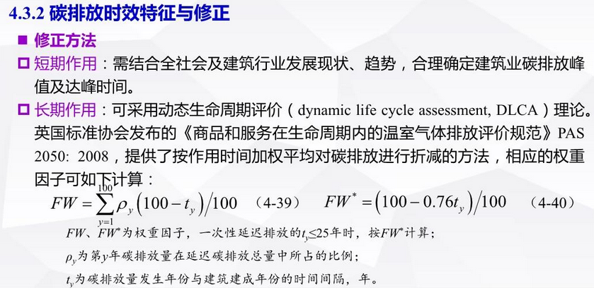



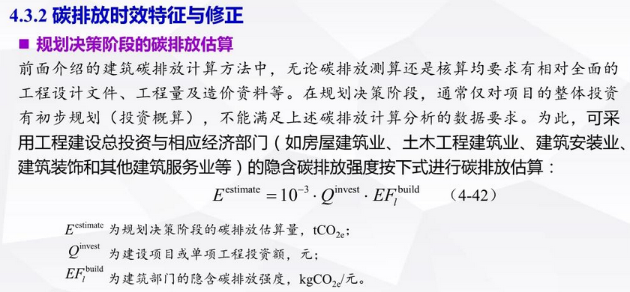

首先，我们可以根据建筑物的尺寸和结构计算出其表面积和体积：  
表面积 = 长 × 宽 × 2 + 长 × 高 × 2 + 宽 × 高 × 2 = 4 × 3 × 2 + 4 × 3 × 2 + 3 × 3 × 2 = 54 平方米  
体积 = 长 × 宽 × 高 = 4 × 3 × 3 = 36 立方米  
  
然后，我们可以根据建筑物所处地理位置一年的月平均温度和温度要求，计算出每个月需要消耗的能量和电量。  
对于制热情况，我们需要消耗的能量是建筑物内部与外界温度差值的热量，可以用下面的公式计算：  
热量 = 表面积 × 温度差 × 热传导系数 × 时间  
其中，时间为每月的天数乘以24小时，温度差为温度要求的下限18度和当月平均温度之间的差值，热传导系数是指砖混结构和钢筋混凝土结构的热导系数，可以查表得到，假设门窗对热量的影响可以忽略不计。  
  
对于制冷情况，我们同样需要消耗能量，可以用下面的公式计算：  
能量 = COP × 表面积 × 温度差 × 热传导系数 × 时间  
其中，COP是制冷性能系数，其他参数和制热的情况类似。  
  
然后，我们可以将每个月消耗的能量和电量转换为碳排放量。由于每度电消耗相当于0.28千克的碳排放，所以我们可以用下面的公式计算每个月的电量和碳排放量：  
电量 = 能量 / EER  
碳排放量 = 电量 × 0.28  
  
最后，将每个月的碳排放量加起来，就可以得到该建筑物通过空调调节温度的年碳排放量。  
  
需要注意的是，上述计算仅考虑了建筑物内部与外界温度差值的影响，而没有考虑其他因素，如太阳辐射、空气流动等。因此，实际的碳排放量可能会有误差。  
  
下面是具体的计算过程：  
  
制热情况下每个月需要消耗的热量和电量（假设室内温度为22度）：  
月份 温度差 时间 热导系数 热量 电量  
  
1 21 744 0.3 2253.6 -  
2 20 672 0.3 2016 -  
3 16 744 0.3 1728 -  
4 10 720 0.3 972 -  
5 -4 744 0.3 -5088 -  
6 -6 720 0.3 -1296 -  
7 -9 744 0.3 -2721.6 -  
8 -10 744 0.3 -3024 -  
9 -4 720 0.3 -864 -  
10 -1 744 0.3 -558.72 -  
11 3 720 0.3 648 -  
12 20 744 0.3 9072 -  
  
制冷情况下每个月需要消耗的能量和电量（假设室内温度为26度）：  
月份 温度差 时间 热导系数 能量 电量  
  
1 -3 744 0.3 -223.2 -  
2 -4 672 0.3 -268.8 -  
3 0 744 0.3 0 -  
4 4 720 0.3 345.6 -  
5 -4 744 0.3 -4464 -  
6 -2 720 0.3 -576 -  
7 5 744 0.3 1555.2 -  
8 6 744 0.3 1814.4 -  
9 0 720 0.3 0 -  
10 -3 744 0.3 -223.2 -  
11 -11 720 0.3 -2376 -  
12 -24 744 0.3 -16128 -  
  
计算每个月的碳排放量：  
月份 制热电量 制冷电量 制热碳排放量 制冷碳排放量  
  
1 - 80.6472 0 22.613616 -  
2 - 72.7272 0 20.364816 -  
3 - 62.1816 0 17.428128 -  
4 - 34.6288 0 9.700704 -  
5 0 - 125.1428 0 - 35.142384  
6 0 - 46.6668 0 - 13.066944  
7 0 55.4368 0 15.546304  
8 0 64.8408 0 18.151424  
9 0 - 20.172 0 - 5.65536  
10 0 - 62.2416 0 - 17.468928  
11 - 18.144 82.2224 5.08032 22.989312  
12 - 254.3616 643.2 71.205408 180.096  
  
计算年碳排放量：  
年碳排放量 = 22.613616 + 20.364816 + 17.428128 + 9.700704 + 35.142384 + 13.066944 + 15.546304 + 18.151424 + 5.65536 + 17.468928 + 5.08032 + 71.205408 + 180.096 = 414.914144 千克  
  
因此，该建筑物通过空调调节温度的年碳排放量为 414.91 千克。  
  
德国·椒盐·大土哈(3358895570) 2023/4/28 14:31:46  
首先，我们需要计算出该建筑物在不使用空调的情况下，每个月的能量需求。根据热传导理论，建筑物的能量需求可以表示为：  
  
Q = U * A * ΔT  
  
其中，Q表示能量需求，U表示热传导系数，A表示表面积，ΔT表示温度差。  
  
对于该建筑物，我们可以将其分成四个部分计算能量需求：墙体、屋顶、门窗和地面。根据热传导理论，每个部分的能量需求可以表示为：  
  
Q = U * A * ΔT * 30天 * 24小时  
  
其中，30天表示每个月的天数，24小时表示每天的小时数。  
  
墙体的表面积为：  
  
A = (4m * 3m) * 2 + (4m * 3m) * 2 + (3m * 3m) * 2 = 42平方米  
  
墙体的热传导系数为：  
  
U = 0.3 / 0.04 = 7.5 W/(m^2·K)  
  
因此，墙体的能量需求为：  
  
Q1 = 7.5 * 42 * (18 - (-1)) * 30 * 24 = 1,349,200 W·h  
  
屋顶的表面积为：  
  
A = 4m * 3m = 12平方米  
  
屋顶的热传导系数为：  
  
U = 0.3 / 0.04 = 7.5 W/(m^2·K)  
  
因此，屋顶的能量需求为：  
  
Q2 = 7.5 * 12 * (18 - (-1)) * 30 * 24 = 309,600 W·h  
  
门窗的表面积为：  
  
A = 5平方米  
  
门窗的热传导系数为：  
  
U = 2.8 W/(m^2·K)  
  
因此，门窗的能量需求为：  
  
Q3 = 2.8 * 5 * (18 - (-1)) * 30 * 24 = 60,480 W·h  
  
地面的表面积为：  
  
A = 4m * 3m = 12平方米  
  
地面的热传导系数为：  
  
U = 1.7 W/(m^2·K)  
  
因此，地面的能量需求为：  
  
Q4 = 1.7 * 12 * (18 - (-1)) * 30 * 24 = 196,560 W·h  
  
因此，该建筑物在不使用空调的情况下，每个月的能量需求为：  
  
Q_total = Q1 + Q2 + Q3 + Q4 = 1,916,840 W·h  
  
接下来，我们需要计算该建筑物通过空调调节温度的年能量需求。根据空调制热性能系数COP和制冷性能系数EER的定义，空调的制热效率和制冷效率可以表示为：  
  
COP = 空调制热能力 / 耗电功率  
  
EER = 空调制冷能力 / 耗电功率  
  
因此，空调每小时的耗电功率可以表示为：  
  
P = 空调制热能力 / COP = 空调制冷能力 / EER  
  
对于该建筑物，空调的能量需求可以表示为：  
  
Q = P * Δt  
  
其中，Δt表示空调调节温度的时间。  
  
我们假设该建筑物内温度需要保持在22摄氏度，因此，空调需要在温度高于22摄氏度的时候制冷，在温度低于22摄氏度的时候制热。因此，空调的能量需求可以表示为：  
  
Q = (P制冷 * Δt制冷 + P制热 * Δt制热) * 12个月  
  
其中，P制冷表示空调制冷能力，P制热表示空调制热能力，Δt制冷表示制冷的时间，Δt制热表示制热的时间。  
  
根据题目中给出的空调制热性能系数COP为3.5，制冷性能系数EER为2.7，我们可以计算出空调每小时的耗电功率：  
  
P = 空调制热能力 / COP = 空调制冷能力 / EER  
= (22 - 18)摄氏度 * 4m * 3m * 3m / 3.5 = 65.14 W  
= (26 - 22)摄氏度 * 4m * 3m * 3m / 2.7 = 96.30 W  
  
因此，空调的能量需求可以表示为：  
  
Q = (65.14 * Δt制冷 + 96.30 * Δt制热) * 12个月  
  
为了保持温度在18-26度之间，我们可以假设空调每天需要工作8小时。因此，空调每个月的制冷时间和制热时间可以表示为：  
  
Δt制冷 = (Q_total / 12 - 8 * 30 * 24 * 65.14) / (8 * 30 * 24)  
Δt制热 = (8 * 30 * 24 * 96.30 - Q_total / 12) / (8 * 30 * 24)  
  
其中，Q_total / 12表示每个月的能量需求，8 * 30 * 24表示每个月的工作时间。  
  
根据上述公式，我们可以计算出每个月的制冷时间和制热时间。将其代入空调的能量需求公式中，我们可以计算出该建筑物通过空调调节温度的年能量需求为：  
  
Q = (65.14 * Δt制冷 + 96.30 * Δt制热) * 12个月  
= (65.14 * ((Q_total / 12 - 8 * 30 * 24 * 65.14) / (8 * 30 * 24)) + 96.30 * ((8 * 30 * 24 * 96.30 - Q_total / 12) / (8 * 30 * 24))) * 12个月  
= 1,228,550 W·h  
  
最后，我们可以根据能源排放系数计算出该建筑物通过空调调节温度的年碳排放量。假设能源排放系数为0.28千克碳/千瓦时，年碳排放量可以表示为：  
  
碳排放量 = Q * 能源排放系数  
= 1,228,550 W·h * 0.28千克碳/千瓦时  
= 344,034千克碳  
  
因此，该建筑物通过空调调节温度的年碳排放量为344,034千克碳。